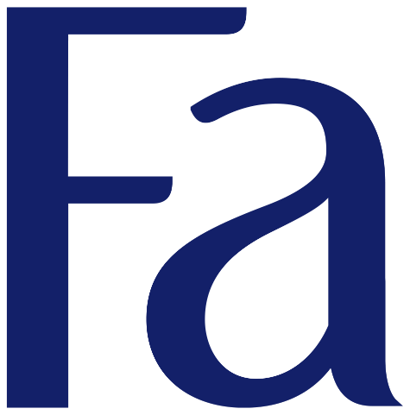

**Presseinformation**

NEU SEIT APRIL: Glem vital Sprühbalsam

**Pflegen, entwirren und schützen in nur einem Step: die neuen Glem vital Sprüh Balsame**

**Mit den neuen Glem vital Sprüh Balsamen pflegt, entwirrt und schützt man die Haare jetzt in nur einem Step! Der Leave-in Spray vereinfacht die Haarpflege-Routine: Einfach schütteln, auf die Haarlängen und -spitzen sprühen und schon lassen sich die Haare im Handumdrehen entwirren und sind zudem vor Hitze bis zu 230°C geschützt! Dank der drei Varianten für unterschiedliche Haarbedürfnisse findet sich für jeden Haartypen die richtige Unterstützung in Sachen Haarpflege.**

**Die neuen Glem vital Sprüh Balsame sind ab sofort verfügbar.**

**NEU: Glem vital Sprüh Balsam**

* Leave-in Produkt mit einfacher Anwendung für leichteres Durchkämmen
* Bis zu 230°C Hitzeschutz
* Vegane*, pflegende 2-Phasenformel
* 100 % recycelter Flaschenkörper**
* Je 200 ml, 4,49 €*** (UVP)

**Repair & Pflege**

* Reparatur-Sprühpflege mit Kokos-Extrakt
* Für strapaziertes und trockenes Haar

**Feuchtigkeit & Glanz**

* Feuchtigkeits-Sprühpflege mit Reiswasser-Extrakt.
* Für normales bis trockenes Haar

**Sofort-Entwirrung**

* Glanz-Sprühpflege mit Rosen-Öl
* Für schwer kämmbares und stumpfes Haar

* Frei von Inhaltsstoffen tierischen Ursprungs

** Ohne Label und Sprühkopf

*** Unverbindliche Preisempfehlung

Fotomaterial finden Sie im Internet unter <http://news.henkel.at>.

Die Osteuropa-Zentrale von Henkel befindet sich in Wien. Das Unternehmen hält in der Region eine führende Marktposition in den Geschäftsbereichen Consumer Brands und Adhesive Technologies. In Österreich gibt es Henkel-Produkte seit über 130 Jahren. Am Standort Wien wird seit 1927 produziert. Zu den Top-Marken von Henkel in Österreich zählen Blue Star, Cimsec, Fa, Loctite, Pattex, Persil, Schwarzkopf, Somat und syoss.

Mit seinen Marken, Innovationen und Technologien hält Henkel weltweit führende Marktpositionen im Industrie- und Konsumentengeschäft. Mit dem Unternehmensbereich Adhesive Technologies ist Henkel globaler Marktführer bei Klebstoffen, Dichtstoffen und funktionalen Beschichtungen. Mit Consumer Brands ist das Unternehmen insbesondere mit Wasch- und Reinigungsmitteln sowie im Bereich Haare weltweit in vielen Märkten und Kategorien führend. Die drei größten Marken des Unternehmens sind Loctite, Persil und Schwarzkopf. Im Geschäftsjahr 2023 erzielte Henkel einen Umsatz von mehr als 21,5 Mrd. Euro und ein bereinigtes betriebliches Ergebnis von rund 2,6 Mrd. Euro. Die Vorzugsaktien von Henkel sind im DAX notiert. Nachhaltiges Handeln hat bei Henkel lange Tradition und das Unternehmen verfolgt eine klare Nachhaltigkeitsstrategie mit konkreten Zielen. Henkel wurde 1876 gegründet und beschäftigt heute weltweit ein vielfältiges Team von rund 48.000 Mitarbeiter:innen – verbunden durch eine starke Unternehmenskultur, gemeinsame Werte und den Unternehmenszweck: „Pioneers at heart for the good of generations“. Weitere Informationen unter [www.henkel.de](http://www.henkel.de)

Kontakt Mag. Michael Sgiarovello Daniela Sykora

Telefon +43 (0)1 711 04-2744 +43 (0)1 711 04-2254

E-Mail michael.sgiarovello@henkel.com daniela.sykora@henkel.com

Henkel Central Eastern Europe GmbH